## 6.2.4. Mark In-active Organisation

Người dùng có thể chọn loại bỏ hoạt động của Tổ chức (Organisation) bằng cách nhấn và nút “In-active”. Nếu Organisation này đã được liên kết với Server hoặc Permis, sẽ có hộp thoại “This Organization is already in use, do you want to make this in-active?” và hai nút “Ok”, “Cancel”.

Nếu chọn “Ok” thì Organisation chuyển thành In-active, còn lại sẽ giữ nguyên trạng thái active.

Sau khi Organisation chuyển thành “In-active” thì toàn bộ Directorates, Departments và Teams của nó vẫn được giữ nguyên. Quá trình “In-active” không phải là hủy bỏ hay ghi đè.

## 6.2.5. Supporting Materials Maintenance (Quản lý tài nguyên hỗ trợ)

Tính năng này bao gồm các màn hình sau:

* Liệt kê tài nguyên hỗ trợ
* Thêm tài nguyên hỗ trợ
* Thay đổi tài nguyên hỗ trợ
* Lại bỏ hoạt động của tài nguyên

Mô tả rõ hơn:

**Liệt kê tài nguyên**

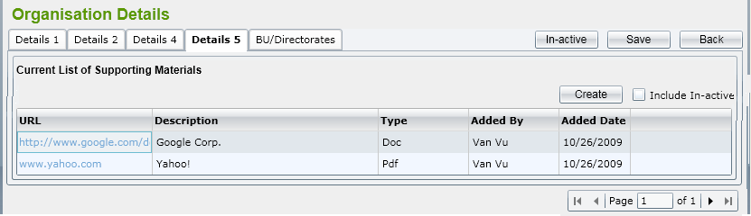

Các hành vi cần có trong danh sách này:

* Mặc định hiển thị các bản ghi đã active nhưng người dùng cũng có thể chọn liệt kê bản ghi in-active.
* Sắp xếp
* Phân trang (15 bản ghi)
* Chuyển trạng thái sang In-active, có thông báo “Do you want to make this Supporting Materials active?”

**Thêm tài nguyên**

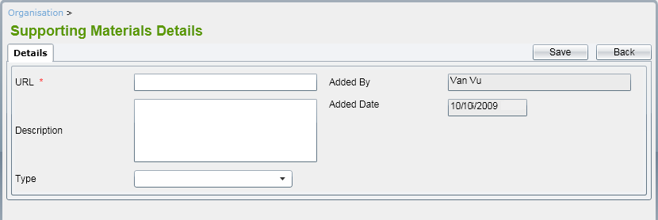

Trong đó:

* URL là trường nhất thiết phải điền
* Type có thể là Doc / PDF / Excel
* Added Bay, Added Date là trường tự động điền tên người dùng và ngày hiện tại, chỉ đọc

**Chỉnh sửa tài nguyên**

Trong mục này chỉ được sửa URL, Description, Type

**Đánh dấu là In-active**

Trong màn hình Supporting Materials Details có nút “In-active”

## 6.2.6. Directorate Maintenance

Chức năng này bao gồm các màn hình:

* Liệt kê ban điều hành (Directorate)
* Thêm Directorate
* Chỉnh sửa Directorate
* Đánh dấu In-active

Tất cả được miêu tả kỹ hơn dưới đây

**List Directorates**

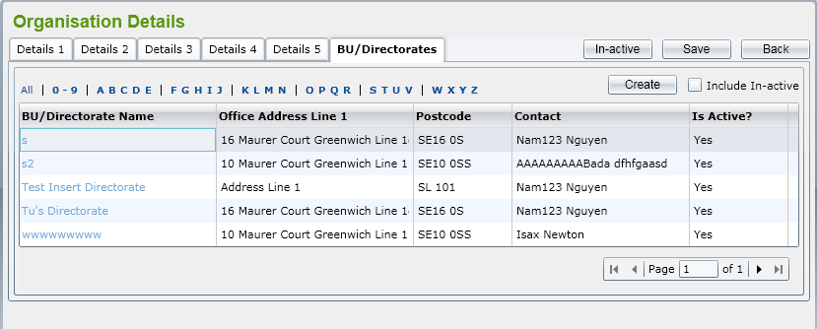

Tương tự như các danh sách khác, trang này cần có chức năng hiển thị Active/In-active, lọc kết quả, sắp xếp, phân trang, đánh dấu In-active.

Khi người dùng chọn bản ghi In-active để xem sẽ có thông báo “Do you want to make this BU/Directorate active?”

**Add Directorate**

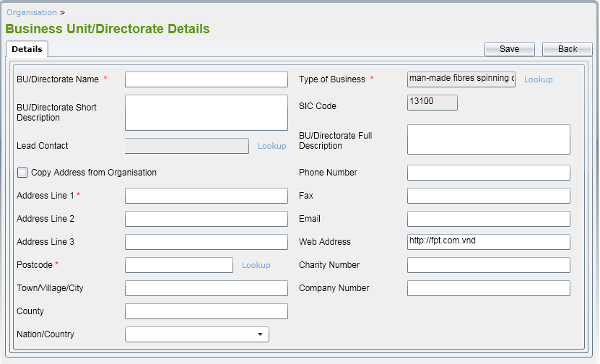

Trong màn hình BU/Directorate detail, các trường sau là bắt buộc:

* BU/Directorate Name
* Type of Business
* Address Line 1
* Postcode

Ngoài ra tên BU/Directorate phải là duy nhất

Khi tạo Directorate, mặc định các trường Type of Business, SIC Code và Web Address được lấy ra từ Organisation có Directorate này. Tuy nhiên người dùng có thể thay đổi chúng.

Người dùng có thể nháy vào ‘Copy Address from Organisation’, các trường địa chỉ sẽ được điền tự động bằng cách lấy giá trị từ Organisation hiện tại.

3 trường Type of Business, Lead Contact và Postcode được lấy từ Organisation hiện tại.

Kiểm tra các trường địa chỉ có giống như của Organisation hiện tại hay không.

**Amend Directorate**

Tất cả các trường trong Directorate detail đều có thể chỉnh sửa được, các điều kiện kiểm tra giống như Add Directorate.

Ngoài ra cần có tab hiển thị ‘Department’. Xem trong List Department để biết thêm

**Mark In-active a Directorate**

Người dùng có thể đánh dấu vào nút In-active trong màn hình Amend Directorate.

Sau khi Directorate được chuyển thành In-active thì mọi Department và Team thuộc về Directorate này vẫn được giữ nguyên trạng thái. In-active không phải là hủy bỏ.

# 7. Non-functional requirem ents

## 7.1. Performance

| Requirements relating to Performance | |
| --- | --- |
| No. | Requirement |
| 1. | Trong thực tế, FPT thử nghiệm với môi trường như sau  Server: CPU – Intel Pentium4 3.0GHz, RAM – 4GB, HDD-160GB, OS-Window Server 2003 SP1  Client: CPU – Intel Pentium4 2.4GHz, RAM – 1GB, HDD-40GB, OS-Window XP SP2  Thời gian thực hiện cho hệ thống SD phải đạt như sau:   * Chức năng adding (giả sử có trung bình 30 trường được thêm vào DB), thời gian đáp ứng vào khoảng 3-5s. Lần đầu tiên truy vấn có thể tốn thời gian hơn các lần sau. Lần đầu tiên xấp xỉ 10s. Các lầ gọi sau phải ít hơn 5s. * Với chức năng list/view (giả sử có khoảng 1000 bản ghi hiển thị), thời gian đáp ứng vào khoảng 7-10s. Lần đầu có thể vào khoảng 15s. Các lần sau phải ít hơn 10s * Để validate dữ liệu, ít hơn 2s. |
| 2 | Với máy chủ trên, hệ thống Service Directory có tải trọng 20-50 người dùng đồng thời. |

## 7.2. Scalability

| Requirements relating to Scalability | |
| --- | --- |
| No. | Requirement |
| 1. | Nó phải mở rộng theo quy mô của số lượng người dùng dự kiến của hệ thống SD |

## 7.3. Security

| Requirements relating to Security | |
| --- | --- |
| No. | Requirement |
| 1. | Sử dụng các tiêu chuẩn trong cơ chế xác thực và ủy quyền |

## 7.4. Portability

| Requirements relating to Portability | |
| --- | --- |
| No. | Requirement |
| 1. | Với phiên bản này, hệ thống SD yêu cầu làm việc với các phiên bản IE6 trở lên, và Firefox |

## 7.5. Audit

| Requirements relating to Audit | |
| --- | --- |
| No. | Requirement |
| 1. | Không có yêu cầu |

## 7.6. Error handling

| Requirements relating to Error handling | |
| --- | --- |
| No. | Requirement |
| 1. | Chủ động thông báo các vấn đề. Hệ thống phải cung cấp đầy đủ bối cảnh trong thông báo, hỗ trợ trong chuẩn đoán và sửa chữa vấn đề. Cấp độ khác nhau của thông báo sẽ tùy theo các loại lỗi khác nhau, như các trường hợp: ghi log khi làm việc với các tập tin, log cho sự kiện xem, gửi email. |

## 7.7. Infrastructure

| Requirements relating to Infrastructure | |
| --- | --- |
| No. | Requirement |
| 1. | Tất cả các dịch vụ bên trong Directory Service được dự kiến ​​sẽ được tổ chức dưới https vì mục đích an ninh. Xác nhận tin cậy nếu họ có thể cung cấp một cơ sở hạ tầng thích hợp SSL. |

## 7.8. Look and feel

| Requirements relating to Look and feel | |
| --- | --- |
| No. | Requirement |
| 1. | See section 6. The look and feel should also be similar to the screen mock-ups provided with the FRS for new ‘CID’ and should have the same feel as MS Dynamics. |

## 7.9. Legal

| Requirements relating to Legal issues | |
| --- | --- |
| No. | Requirement |
| 1. | None required at present. |

## 7.10. Training

| Requirements relating to Training | |
| --- | --- |
| No. | Requirement |
| 1. | None required at present. |

## 7.11. User Documentation & Help Screen Requirements

| Requirements relating to User Documentation | |
| --- | --- |
| No. | Requirement |
| 1. | Một biểu tượng ở góc của mỗi màn hình có thể nhấp vào để tải một trang Help cho màn hình đó. Các văn bản Help sẽ được duy trì bởi Shawtrust. Điều này là trong phạm vi của Phase 2 |

## 7.12. Support & Supportability

| Requirements relating to Support | |
| --- | --- |
| No. | Requirement |
| 1. | Hỗ trợ đầy đủ trong quá trình UAT và hỗ trợ bảo hành 3 tháng |

## 7.13. Reliability

| Requirements relating to Reliability | |
| --- | --- |
| No. | Requirement |
| 1. | Tính sẵn sàng: Service Directory phải chạy 24h một ngày và 7 ngày trong tuần mà không bị sập. Không có các ngoại lệ chưa được bắt xảy ra trong hệ thống |

## 7.14. Design Constraints

| Requirements relating to Design | |
| --- | --- |
| No. | Requirement |
| 1. | Thiết kế phải xem xét các yêu cầu để một việc hệ thống có thể thực hiện và làm thế nào để hỗ trợ |
| 2. | Thiết kê phải tuân theo quy tắc trong hệ thông CID |

## 7.15. Purchased Components

| Requirements relating to Components | |
| --- | --- |
| No. | Requirement |
| 1. | None required at present. |

## 7.16. Interfaces

| Requirements relating to Interfaces | |
| --- | --- |
| No. | Requirement |
| 1. | None required at present. |

## 7.17. Test

| Requirements relating to Testing | |
| --- | --- |
| No. | Requirement |
| 1. | None required at present. |

## 7.18. Data

| Requirements relating to Data | |
| --- | --- |
| No. | Requirement |
| 1. | None required at present. |